ЧУДЕСНОЕ ЯБЛОКО

Сказка

Ефим Честняков
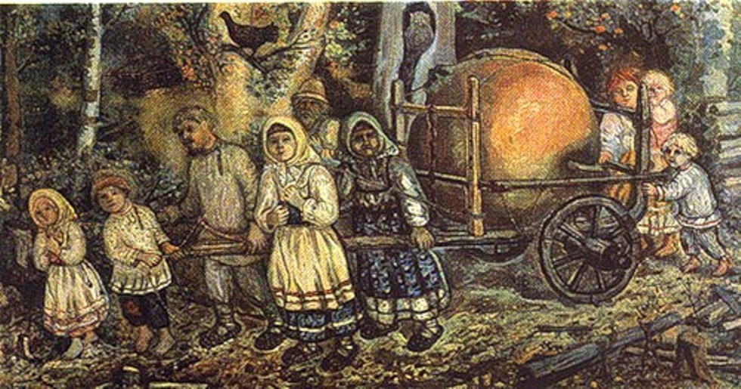

Жили-были дедушко да бабушка, мужик да баба, и у них много ребят, – парнёков и девонек.
Пошел дедушко в лес дрова рубить и видит: стоит старая-старая яблоня, а на ней большущее яблоко.
«Мне не унести», – подумал дедушко. Яблоко росло не совсем высоко, – дедку по плечи, – а сучок, на котором оно выросло, был очень толст. Упирается дедушко обеими руками в яблоко, хочет покачнуть и плечами старается приподнять хоть немножко: нет, – тяжело…
– Ха-ха! – ровно что в лесу засмеялось.
– Мне не унести, – говорит сам себе дедушко, – лучше и не отшибать: пожалуй, на земле и мыши огложут или другие какие зверьки. Домой пойду, запрягу лошадь да и приеду сюда за яблоком. А созрело хорошо, – гляди, какое румяное, особливо с полуденной стороны.
И ходит кругом, любуется, осматривает.
– Ха-ха-ха! – опять захохотало в лесу.
– Да что это? ровно кто засмеялся, и давеча послышалось мне, – говорит дедушко. Глядит: стоит старая дупластая осина, а в дупле сидит птица сова, и глаза круглые светятся.
– Не ты ли это подшучиваешь? – спрашивает старичок.
– Ха-ха! – засмеялась сова.
А тетерев на березе:
– Кво-кво, не унести тебе яблока.
– Я на лошади приеду, – говорит дедушко.
– И на лошади не увезти, – говорит тетерев.
А дедушко:
– На вот, али на паре приезжать мне?
– Хоть на тройке, на четверке; сколь хочешь запрягай лошадей – не увезти тебе яблока… кво-кво…
– Али уж такое тяжелое?
– А так… кво-кво… впрягайтесь сами все, до-выгреба, сколь вас найдется в избе.
– Ха-ха! – засмеялась сова.
Дедушко не поверил, ушел домой, запряг лошадь, никому не сказал и домашним – разбрякают-де все раньше времени, соберется народ. Приехал и подъезжает близко под яблоню, чтобы яблоко упало прямо в ондрец.[108] Привязал лошадь, взял ядреную дубину отшибать яблоко и ходит, любуется, со всех сторон рассматривает: уж больно румяно да красиво, жаль потревожить… И захотелось дедушку потрогать его рукой. И только прикоснулся лишь пальцем, – яблоко упало прямо в ондрец. «Созрело, видно, свалилось чуть не само», – думает дедушко. Отвязал лошадь и нукает: не трогает. Сам подсобляет, и лошадь старается – ни с места ондрец.
– Ха-ха-ха! – засмеялось в дупле.
– Я тебе говорил, – квохчет тетерев.
– В самом деле, на лошади не увезти, – сказал себе дедушко, – лошадь неплохая, ест сено хорошее, ставь тут хошь колоколо, – увезла бы не хуже пары… здесь дело не в том.
Закрыл яблоко ветками на ондрец, чтобы не так приметно было, ежели бы кому случилось мимо итти, выпряг лошадь, сел верхом и поехал без ондреца домой. Приехал и говорит старухе да сыну с женой:
– Пойдемте со мной в лес, нашел диковину, сами увидите.
Пришли и не могут тронуть, как ни стараются.
– Ха-ха-ха! – засмеялось в дупле…
– Я говорил, все-де до-выгреба, – квохчет тетерев.
– Мы и то все пришли, дома только ребята остались.
– Нужно и их… кво-кво…
И пошла баба в деревню, привела всех ребят – парнёков и девонек. И только нянька с самым маленьким дома осталась… Все запряглись и стараются… Но ондрец не идет.
– Ха-ха! – сова засмеялась.
А тетерев квохчет:
– Кто дома остался?
– Да маленький с нянькой там.
– Нужно и их.
Ушли за теми. И нянька пришла в лес, на руках держит маленькаго. Сама наваливается на ондрец и свободной рукой помогает везти, и маленький ручонками прикасается. Все подсобляют, – и поехал ондрец…
– Ха-ха-ха, – засмеялось в дупле…
А тетерев на березе:
– Кво-кво…
Привезли домой яблоко, и вся деревня сбежалась, глядит.
– Кто вам дал? – спрашивают.
– Бог дал, – отвечает дедушко.
Почали. Стали пробовать: сладкое, душистое, рассыпчатое. «И мне, – просят, – и мне!» Дедушко дает всем. Вся деревня наелись, похваливают: такого-де дива не слыхивали. И ели дедушко и бабушка, мужик и баба и ихние ребята – парнёки и девоньки… Кушали сырым, и печеным, и в киселе, и перемерзлым, когда пришли холода. Соседям всем завсегда давали, особенно кто захворает. И хватило им яблока на всю осень и зиму до самого Христова дня.

